RefWorks
Guida all’utente

Versione 4.0

Accesso a RefWorks per utenti registrati

Dalla pagina web www.refworks.com/refworks
Inserire il proprio username (indirizzo e-mail) e password

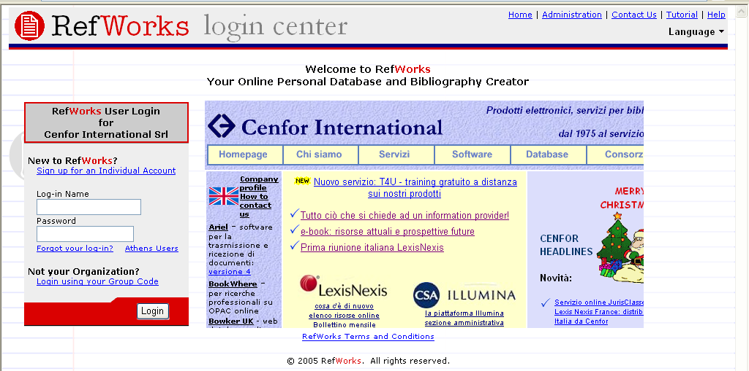

NB: Agli utenti remoti che accederanno a RefWorks da indirizzi IP non autorizzati, e che non accederanno attraverso un proxy server, verrà richiesto il “Group Code” della Biblioteca prima di username e password.

Accesso a RefWorks per utenti non registrati

Dalla pagina web www.refworks.com/refworks
Click sul link Sign up for an Individual Account
Si aprirà una finestra con la richiesta dei dati personali perché ogni utente RefWorks dovrà aprire un suo account personale:
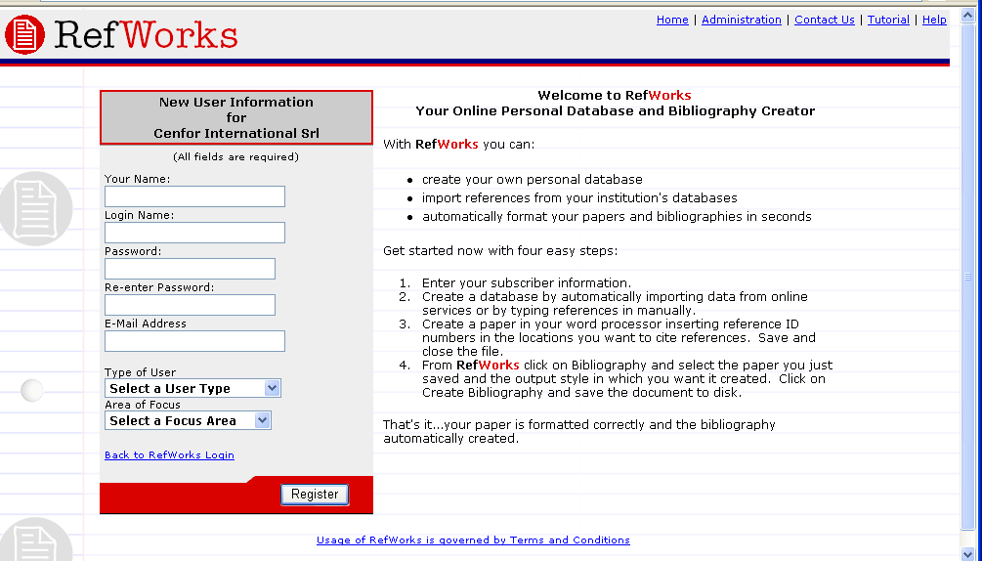

Immettere il proprio nome e cognome, scegliere un “login name” e una “password” a scelta, e immettere il proprio email address
Click su Register

NB: Agli utenti remoti che accederanno a RefWorks da indirizzi IP non autorizzati, e che non accederanno attraverso un proxy server, verrà richiesto il “Group Code” della Biblioteca prima poter aprire un proprio account.

Creazione di un database personale con RefWorks

Importazione diretta

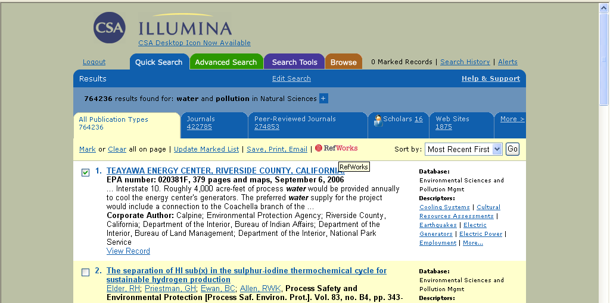

Da numerosi database online di vari Editori è possibile esportare direttamente i record bibliografici in RefWorks.

L’esportazione diretta è possibile dai seguenti servizi online:
· ABC-CLIO · BioMed Central · BioOne · CSA · EI Engineering Village 2 · NISC · Project Muse · OCLC · OVID · ProQuest · SFX · EBSCOhost
· H.W. Wilson · Congressional Quarterly · 1Cate

Per esportare i record bibliografici sarà necessario selezionarli, e fare click sull’opzione di salvataggio dei record.
Se RefWorks è attivo, l’importazione avverrà automaticamente, altrimenti verrà prima richiesto di aprire RefWorks e di eseguire il login.
Al termine dell’importazione, facendo click su View Last Imported Folder si visualizzeranno i record importati.

Importazione da file di testo

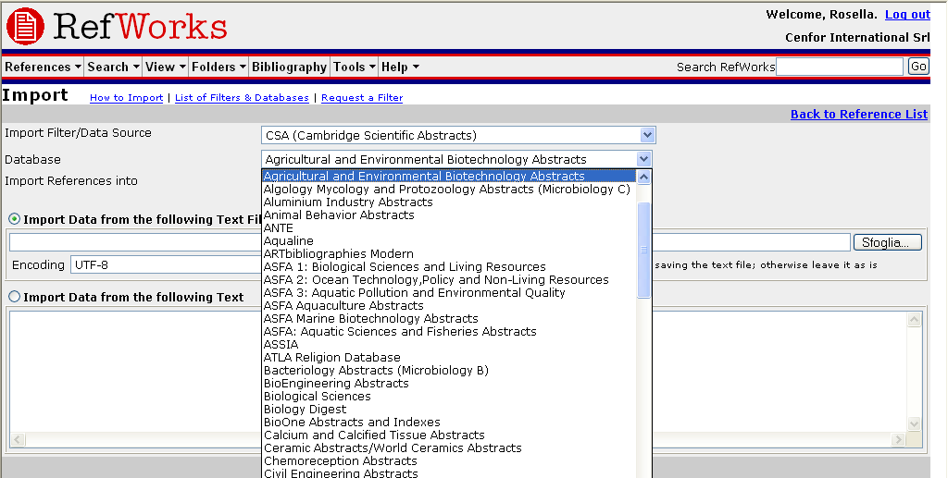

Le citazioni bibliografiche possono essere importate anche da file di testo (.txt) creati salvando record da servizi di database e altri gestori di bibliografie.
Una volta salvati i record bibliografici in formato testo su un file TXT, compatibile con le specifiche riportate nell’Help di RefWorks, dal menu References selezionare la voce Import.
Dall’elenco a discesa Import Filter/Data Source fare click sulla piattaforma da cui sono stati esportati i record e dall’elenco a discesa Database selezionare il nome del database d’origine.
Fare click sul menu Import References Into e scegliere la cartella di RefWorks in cui si vogliono importare le citazioni. Se non si seleziona alcuna cartella, le citazioni verranno automaticamente importate in Last Imported Folder.
Dal campo Import Data from the following Text File si può sfogliare il disco fisso per selezionare il nome e percorso del file di testo sul quale sono salvati i record da importare.
Fare click sul pulsante Import.
Al termine dell’importazione, facendo click su View Last Imported Folder si visualizzeranno i record importati, per poterli controllare e modificare.

NB: l’elenco completo dei servizi di database online compatibili con RefWorks è disponibile sul sito web www.refworks.com nella sezione Import Filter List.

Conversione da altri gestori di bibliografie

RefWorks è compatibile con numerosi strumenti di gestione di bibliografie, quali EndNote, ProCite. E’ possibile convertire automaticamente un database di citazioni bibliografiche creato con un altro strumento, in RefWorks. Per l’elenco dei gestori di bibliografie compatibili con RefWorks si consulti l’Help di RefWorks.

Inserimento manuale dei record

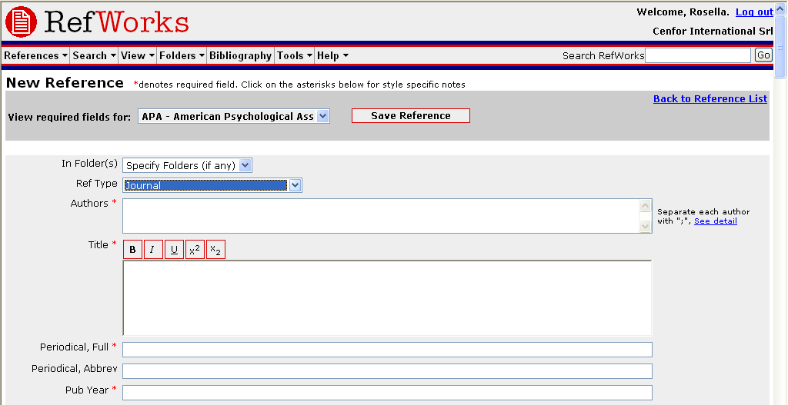

Dal menu References, fare click su Add New Reference.
Scegliere lo stile bibliografico di output desiderato (es. APA, Chicago, MLA) da View required fields for.
Selezionare il tipo di citazione che si desidera immettere (es. periodico, monografia, tesi) nel campo Ref Type. I campi contrassegnati con un asterisco sono quelli che è necessario compilare per produrre una bibliografia accurata relativa al tipo di citazione e allo stile di output scelto. Tuttavia non è obbligatorio che tali campi vengano compilati per poter salvare il record in RefWorks.
Al termine fare click sul pulsante Save.

NB: facendo click sugli asterischi rossi si possono visualizzare annotazioni specifiche per lo stile selezionato. Le ultime novità sullo stile sono accessibili facendo click sul link in fondo alla pagina: More detailed information available here.
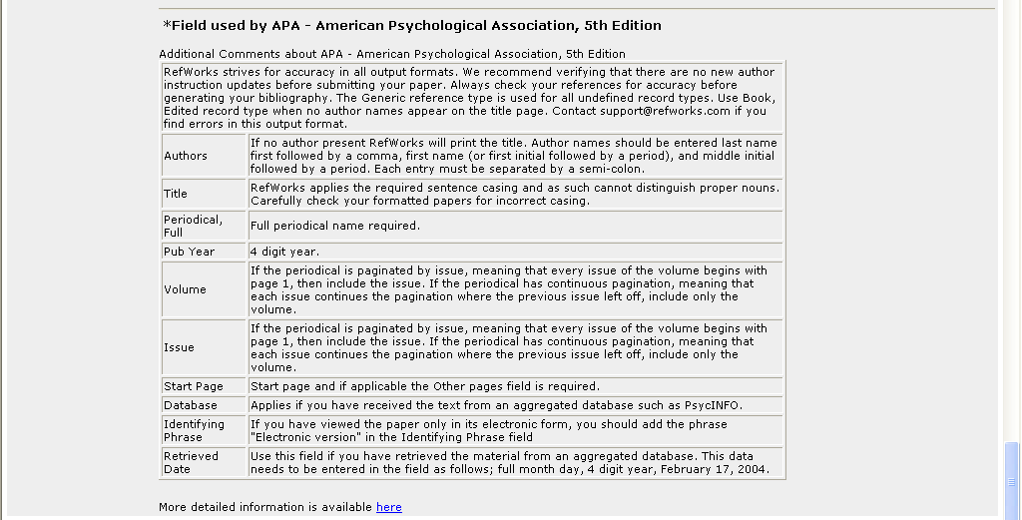

Importazione da cataloghi online o database

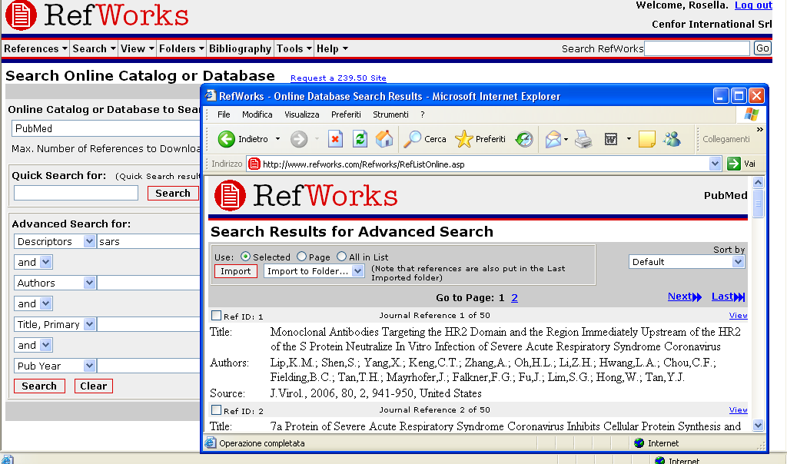

E’ possibile usare RefWorks come interfaccia unica di ricerca su numerose risorse online libere, come PubMed di NLM e gli OPAC di varie Università, o a pagamento (es. CSA, Ovid, ProQuest).
Dal menu Search, selezionare Online Catalog or Database.
Selezionare il database dall’elenco a discesa.
Scegliere un limite massimo di citazioni da scaricare Max. Number of References to Download.
Immettere le parole chiave da cercare nel campo Quick Search for oppure in Advanced Search for, e lanciare la ricerca con il pulsante Search. Si aprirà una nuova finestra con i risultati della ricerca.
Selezionare i record da importare in RefWorks e fare click su Import.

Gestione dei record bibliografici
RefWorks offre anche gli strumenti
per organizzare e modificare le citazioni

Creazione di cartelle

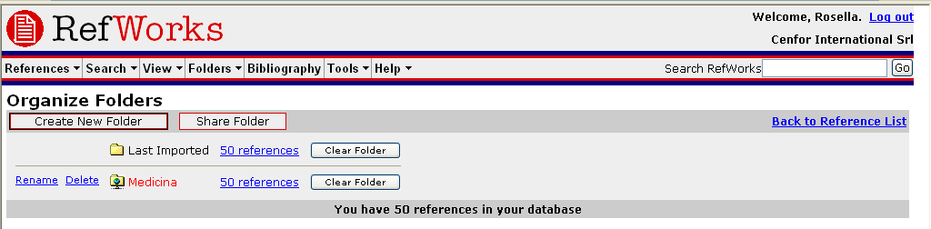

Dal menu Folders, selezionare la voce Create New Folder.
Immettere il nome della cartella nel campo New Folder Name, poi fare click su Ok.
Non c’è limite nel numero di cartelle che si possono creare.

NB: la cartella Last Imported folder contiene solo le ultime citazioni importate, che non sono state salvate in altre cartelle. Le citazioni importate precedentemente e non assegnate ad una cartella specifica restano disponibili nel database primario.

Organizzazione di record in cartelle

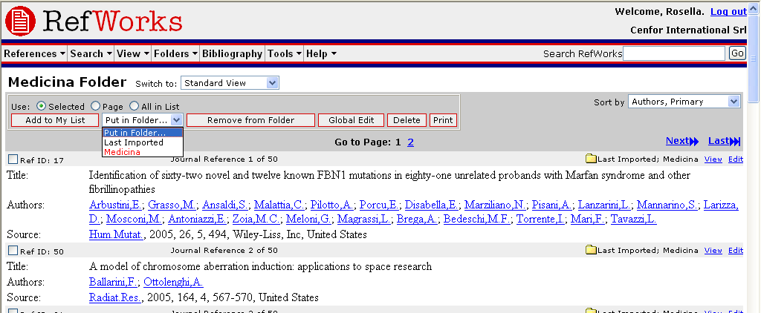

Selezionare i riferimenti bibliografici che si desidera salvare in una cartella, è possibile cercarli all’interno di RefWorks lanciando ricerche dal menu Search.
Fare click sul pulsante Selected per visualizzare l’elenco dei record selezionati.
E’ possibile spostare manualmente i record visualizzati nella cartella desiderata, oppure utilizzare i comandi: All in List e All on a Page.
Selezionare la cartella di destinazione dall’elenco a discesa Put in Folder.
Le citazioni verranno automaticamente spostate nella cartella desiderata.

NB: E’ possibile salvare le citazioni in più di una cartella.

Modifica di record singoli

Fare click sul link Edit a destra della citazione bibliografica da modificare, e compilare il/i campo/i che si desidera variare.
Click su Save Reference.

Modifica di più record

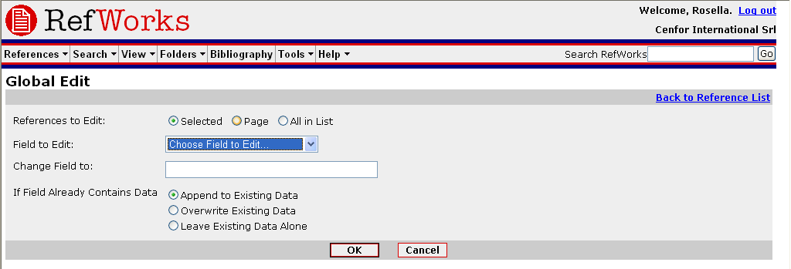

Dal menu View, selezionare la voce All References oppure una cartella specifica e selezionare i record da modificare.
Fare click su Global Edit.
Scegliere il campo da variare dall’elenco a discesa.
Digitare i nuovi dati nel campo Change Field to.
Scegliere l’opzione desiderata:
- append to existing data per aggiungere i nuovi dati al testo esistente nel campo specificato
- overwrite existing data per sostituire il testo presente nel campo specificato con i nuovi dati.
- leave existing data alone per compilare il campo specificato solo nel caso in cui sia vuoto.
Fare click su Ok.

Ordinamento dei record

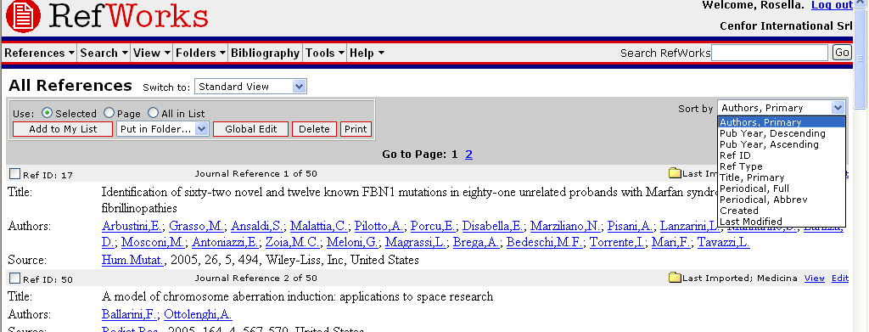

Dal menu View oppure Folders, selezionare una cartella o un gruppo di citazioni.
Dall’elenco a discesa Sort by, in alto a destra, scegliere la modalità di ordinamento desiderata.

Verifica dei duplicati

Ci sono due metodi per verificare i record duplicati:
- exact match per eseguire un controllo basato sul confronto tra i campi Author Name, Title, Year of Publication.
- close match per eseguire un controllo basato sul confronto della combinazione dei campi Author Names, Title e Year of Publication. Questa verifica è meno rigida e può individuare record che non sono uguali.
Dall’elenco a discesa View, selezionare la voce Duplicates.
Selezionare la modalità desiderata.

Ricerca dei riferimenti bibliografici
nel database creato con RefWorks

Esistono tre metodi per eseguire ricerche in RefWorks: Quick Search, Advanced Search e sfogliando gli Indici.

Quick Search

Per una ricerca semplice, che interroghi tutti i campi.
Per ottenere il maggior numero di risultati, si consiglia di utilizzare l’opertore booleano OR.
Inoltre, le parole chiave immesse rilevano anche le parole che le contengono (esempio: la ricerca per parola chiave “art” trova riferimenti contenenti anche le parole “heart”, “part”, ecc.). I risultati di una Quick Search sono sempre ordinati per pertinenza.

Digitare le parole chiave nel campo Search RefWorks.
Fare click su Go.
I risultati vengono visulizzati con le parole chiave evidenziate.

Advanced Search

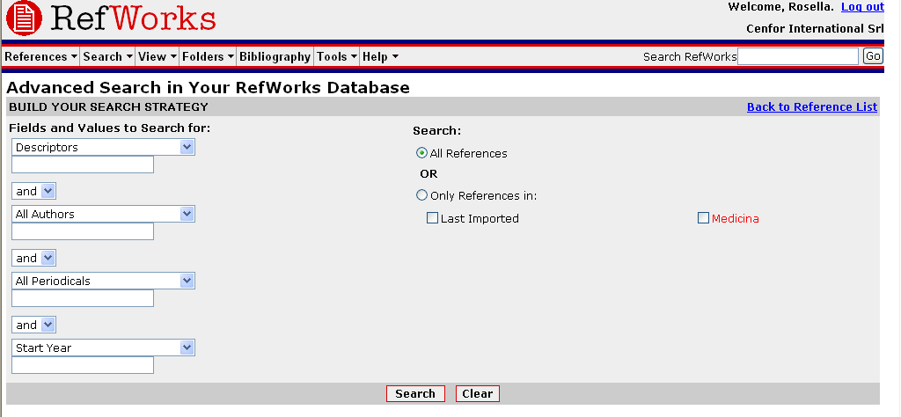

Per una ricerca più specifica, definendo quali campi interrogare: Author, Title, Periodical, Descriptor, Abstract, Pub Year, Volume, Ref ID. I risultati della ricerca avanzata vengono ordinati alfabeticamente per Autore, con le parole chiave evidenziate.

Dall’elenco a discesa Search, selezionare Advanced.
Digitare le parole chiave e selezionare i campi da interrogare.
Si consiglia di utilizzare gli operatori booleani per definire le relazioni tra le parole chiave.
Selezionare la cartella su cui lanciare la ricerca oppure scegliere l’opzione All References.
Fare click su Search.

Creazione di una Bibliografia

Generare una Bibliografia da un elenco di citazioni

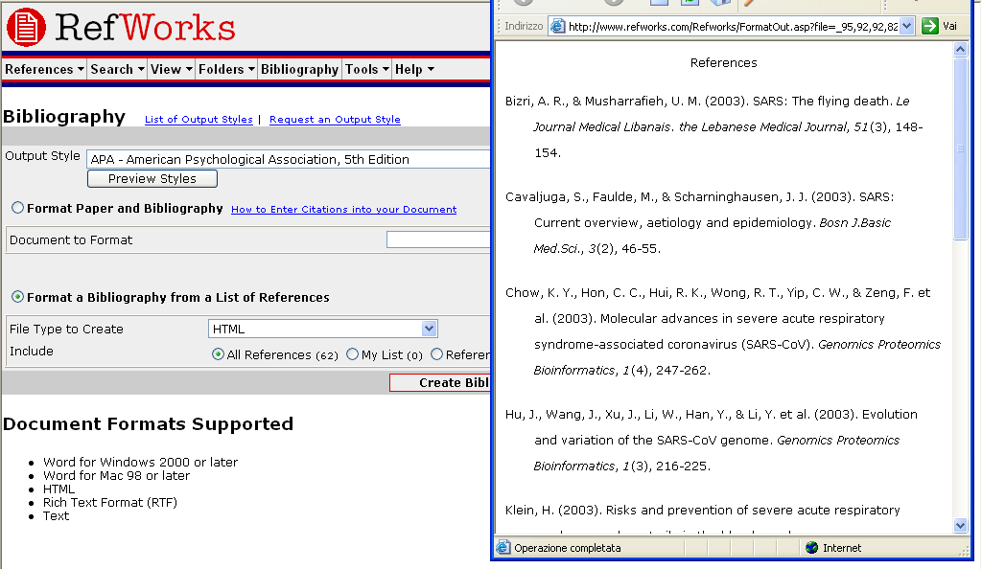

Fare click sul menu Bibliography.
Selezionare il formato di output desiderato.
Fare click sul comando Format a Bibliography from a List of References.
Scegliere in quale formato si desidera venga generaro il file di testo che conterrà la Bibliografia.
Definire se si desidera vengano incluse tutte le citazioni ospitate in RefWorks, oppure solo quelle contenute in una cartella specifica.
Fare click su Create Bibliography.
Si aprirà una nuova finestra con il testo della Bibliografia appena generata.
Salvare il file.

Modificare o creare uno stile di output

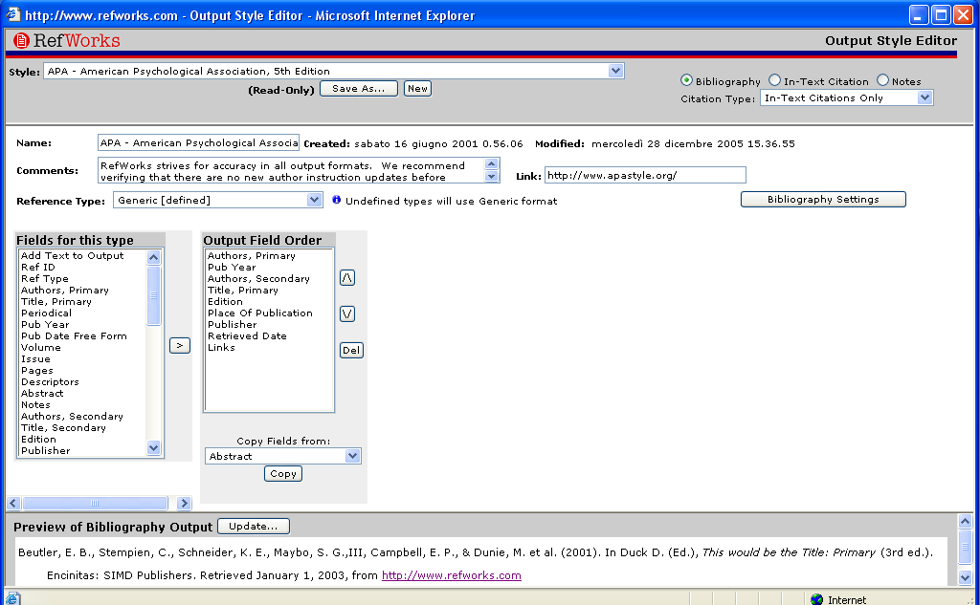

RefWorks offre un elenco di 250 stili di output standard, ma nel caso in cui nessuno di essi si adatti alle esigenze dell’utente, l’Output Style Editor permette di creare uno stile completamente nuovo, oppure apportare modifiche ad uno già esistente.

Fare click su Bibliography.
Click su Edit oppure New.

Per ulteriori informazioni consultare l’Help di RefWorks.

Write-N-Cite

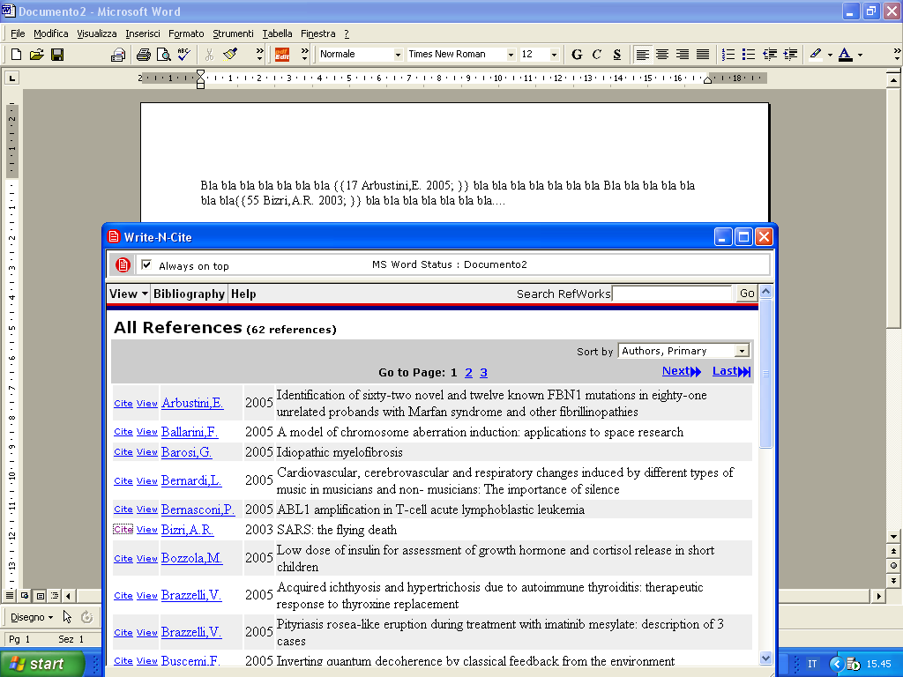

Write-N-Cite è uno strumento che facilita l’inserimento di citazioni bibliografiche tratte da RefWorks in documenti Microsoft Word o pagine HTML tramite il browser Internet Explorer.
Lo si può scaricare tramite il link accessibile dal menu Tools di RefWorks.
Una volta installato, può essere lanciato all’interno di Microsoft Word facendo click sull’icona presente sulla barra degli strumenti di Word, oppure nel menu Strumenti di Word.

Aprire un documento Word.
Lanciare Write-N-Cite.
Posizionare il cursore all’interno del documento Word, nel punto in cui si desidera inserire una citazione. Fare click sul link Cite a sinistra del riferimento desiderato in RefWorks.
Salvare il documento Word.

Bibliografia Write-N-Cite

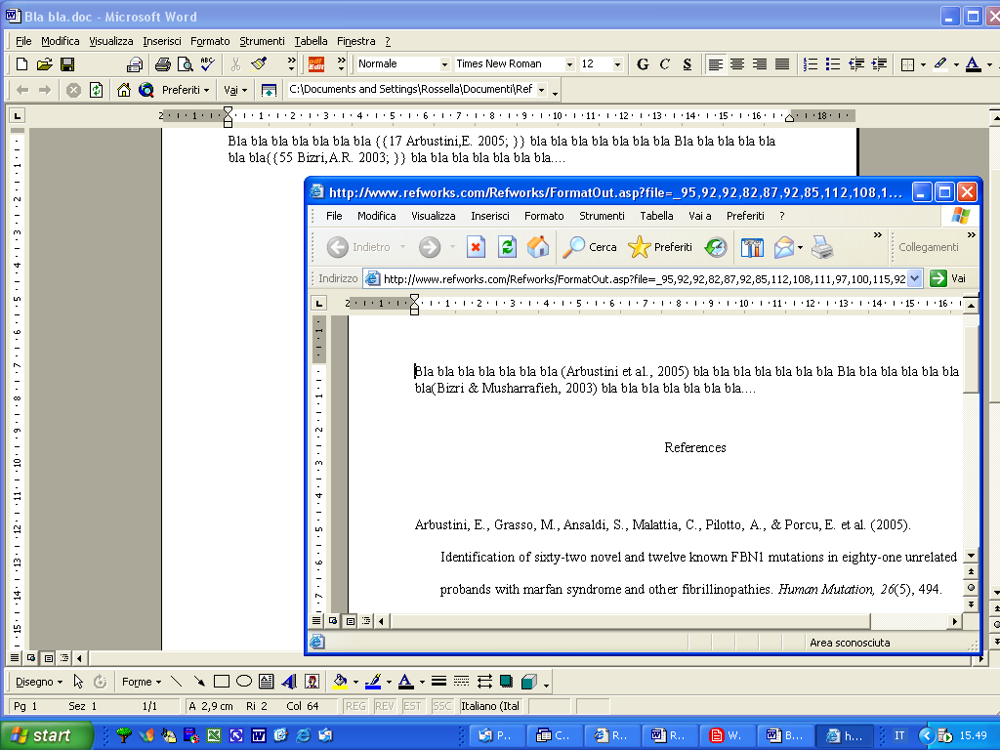

Da Microsoft Word, lanciare Write-N-Cite.
Fare click su Bibliography.
Selezionare lo stile di output desiderato.
Fare click su Create Bibliography.
Si aprirà una nuova finestra con il documento word trasformato nello stile di output desiderato.
Salvare il nuovo documento.

One Line/Cite view

Gli utenti che utilizzano il browser Netscape o il sistema opeartivo Macintosh devono utilizzare la funzione One Line/Cite view.

Da qualsiasi modalità di visualizzazione dei record (sia all’interno di una cartella, o da una maschera di ricerca) fare click sul link One Line/Cite view.
Fare click sul link Cite a sinistra della citazione desiderata. Una finestra di visualizzazione intitolata Citation Viewer si aprirà, contenente la citazione nel formato abbreviato.
Per citare un secondo riferimento della stessa pagina, fare semplicemente click sul link Cite a sinistra di esso. Per gli utenti Macintosh è necessario fare doppio click sul link Cite, il primo link attiverà il programma RefWorks, il secondo attiverà la funzione Cite.
Una volta raccolte tutte le citazioni desiderate, fare click sul pulsante Select Citation e cCopiare il testo oppure trascinarlo con il mouse in un file documento.
Aprire il proprio word processor, posizionare il cursore dove si desidera inserire la citazione e incollarla.
Assicurarsi di aver cancellato il testo del Citation Viewer prima di creare una nuova citazione.
Fare click sul link View per visualizzare la citazione completa e accedere al comado Edit per eventualmente modificarla.

Bibliografia One Line/Cite view

Salvare il documento appena creato prima di elaborare la Bibliografia nel formato desiderato.
Da RefWorks o dalla finestra Citation Viewer fare click su Bibliography.
Selezionare lo stile di output desiderato e scegliere l’opzione Format Paper and Bibliography per sfogliare il disco fisso e trovare il documento.
Fare click su Create Bibliography.

Note a piè di pagina: Per inserire citazioni con Write-N-Cite o One Line/Cite view nelle note a pié di pagina, utilizzare sempre le funzioni del proprio word processor.

